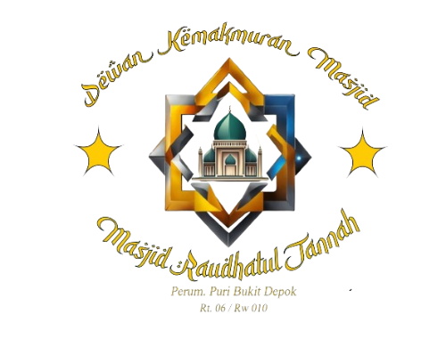

Dewan Kemakmuran Masjid (DKM) Raudhatul Jannah
Perumahan Puri Bukit Depok
Rt.06 / Rw.010
Desa Sasakpanjang-Kecamatan Tajurhalang-Kab.Bogor

=====================================================================
Nomor : 001/SK-B/MRJ.1/XII/2024 Tanggal : xx bulan 2024
Lampiran : 1 (satu)
Perihal : Laporan Bulanan Keuangan Masjid Raudhatul Jannah

Yth.
Bima Kusuma J.
Ketua DKM Masjid Raudhatul Jannah


Dengan hormat,
Teriring rasa syukur kita panjatkan ke hadirat Allah SWT atas limpahan rahmat dan karunia- Nya. Shalawat serta salam pada suri tauladan kita Nabi Muhammad SAW pemimpin umat, Bersama ini kami sampaikan laporan keuangan DKM Masjid Rauhatul Jannah untuk periode (1-31 Februari 2024). Laporan ini mencakup ringkasan kondisi keuangan masjid, termasuk pemasukan dan pengeluaran serta saldo akhir, Berikut Tabel Laporan Penerimaan dan Pengeluaran Masjid di bawah ini :

No | Uraian | Biaya  ( Satuan) | Volume |  | Rincian |  | Jumlah |  | Keterangan
Pemasukan Cash Masjid
1 | Tromol
2 | Sedekah & Infaq
3 | Dll..
Pengeluaran Cash Masjid
1 | Kegiatan PHBI
2. | Operasional Masjid
3. | Keperluan Akomodasi Masjid
4. | Ujrah Ustadz / Guru (isi kegiatan program)
5. | Dll..
Total Saldo Akhir |  | Rp. 2xx.000,-

Demikian laporan keuangan ini kami sampaikan. Mohon maaf atas segala kekurangan dan kesalahan yang ada. Semoga laporan ini dapat memberikan Informasi yang jelas mengenai keadaan keuangan DKM Masjid Raudhatul Jannah. Atas perhatiannya, kami ucapkan terima kasih., Atas perhatian dan kerjasamanya kami mengucapkan mohon maaf dan terimakasih.


Bogor, 14 Januari 2024
Diketahui Oleh,

Ketua DKM Masjid Raudhatul Jannah | Bendahara DKM Masjidd Raudhatul Jannah
Bima Kusuma J. | Khalifa Putri Azahra

